- Buka SAP, lalu masukkan T-Code /NSE16N.
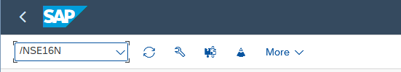

- Pada halaman General Table Display, masukkan nama Table yaitu ZBRI_BRANCH_MAST, kemudian hapus nilai pada bagian Maximum No. of Hits agar seluruh data dapat ditampilkan.
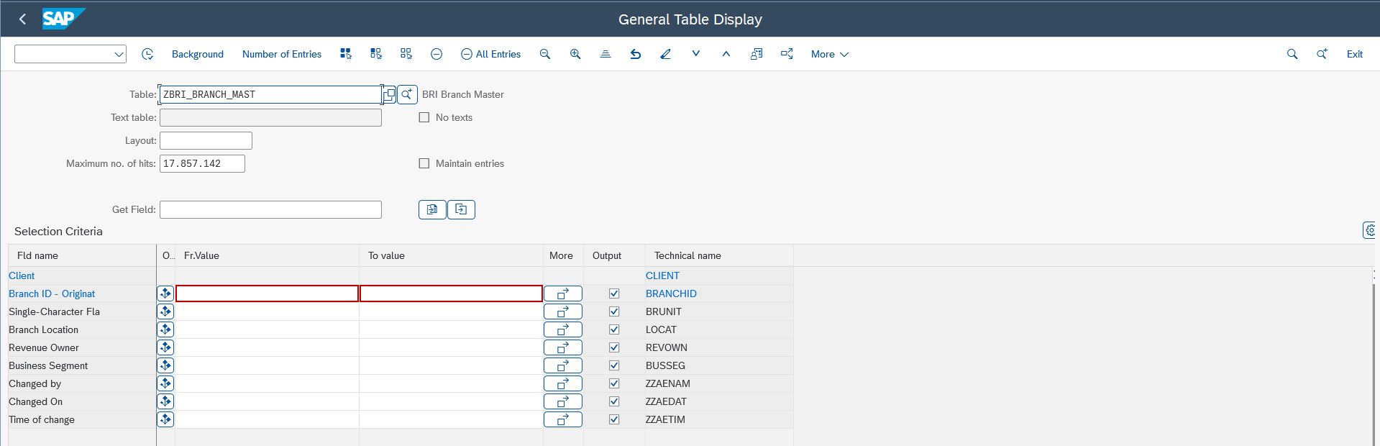

- Setelah itu, lakukan Execute kemudian export data dengan format nama file sebagai berikut: (DDMMYY)_BRANCH_MASTER_SAP.xlsx.

